Wandern gegen den Corona-Koller
Die nächste Wanderrunde steht an! Dieses Mal in der Umgebung von Rittershausen. Entlang des herrlichen Thierbachs können Sie auf den Feldwegen Natur pur genießen. Hören Sie dem Rauschen des Baches zu oder halten Sie Ausschau nach verschiedenen Tieren (z. B. Biber).
Planen Sie für den Rundweg (2,8 km) ungefähr eine dreiviertel Stunde Zeit ein.
Ein Teil des Weges wird auf der Karte entlang der Hauptstraße angezeigt. Leider konnten wir über Google-Maps nur diese Route abbilden und nicht am Thierbach entlang. Um diese zu umgehen, wählen Sie bitte die Route über den Feldweg direkt neben dem Thierbach.
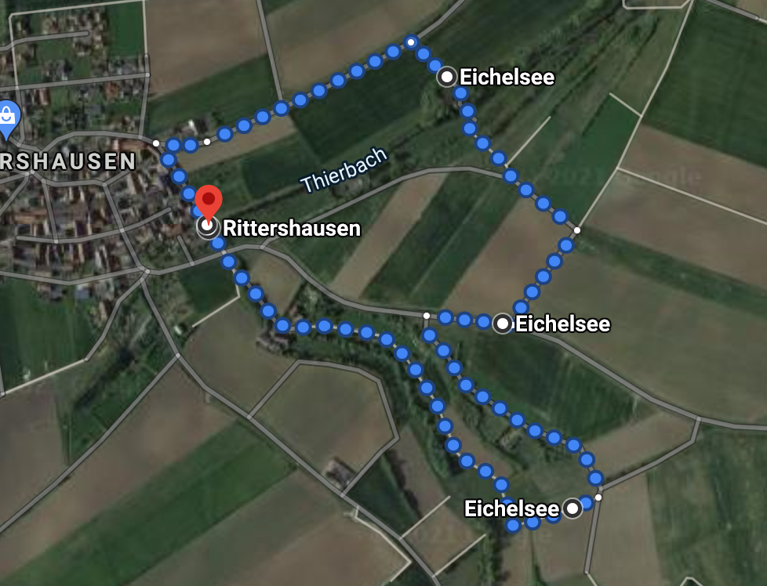

https://goo.gl/maps/DZyZ54AwC4JCB8489
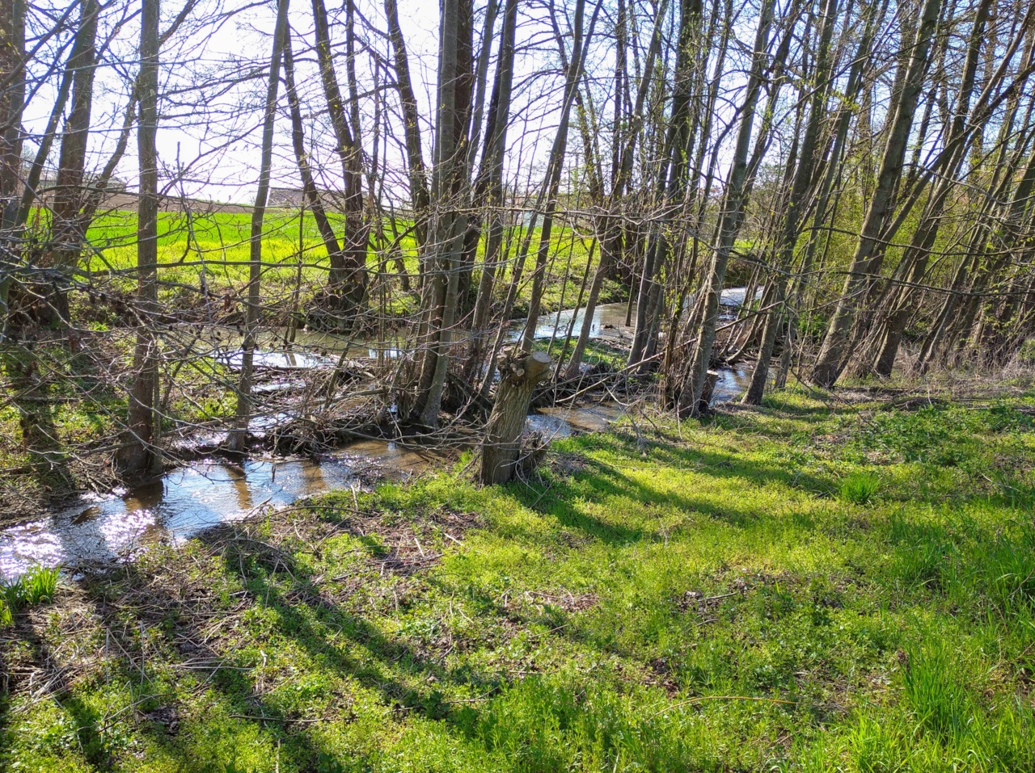
Wir veröffentlichen den Link und den Wanderweg auch auf unserer Homepage unter: Kultur & Freizeit/Freizeitmöglichkeiten/Regionale Wanderwege
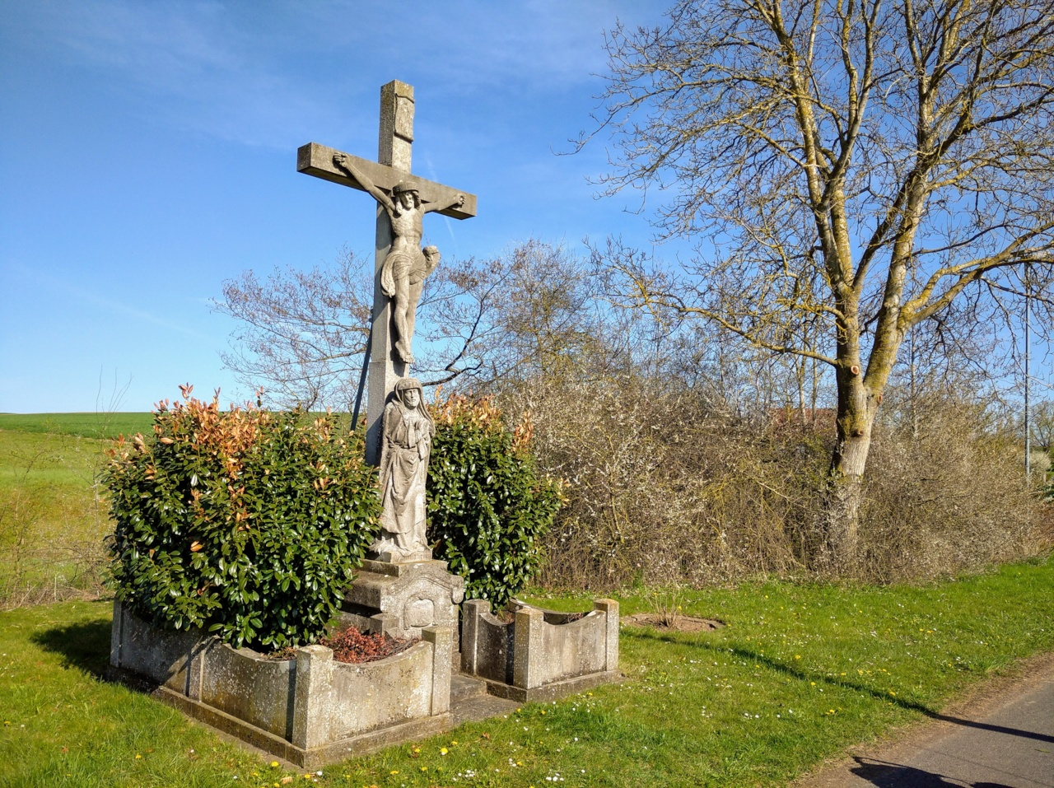
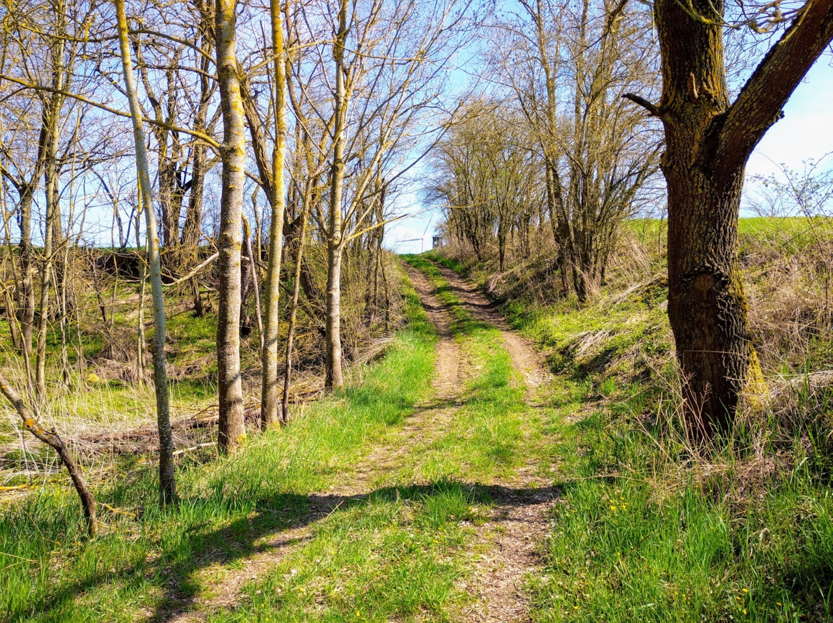
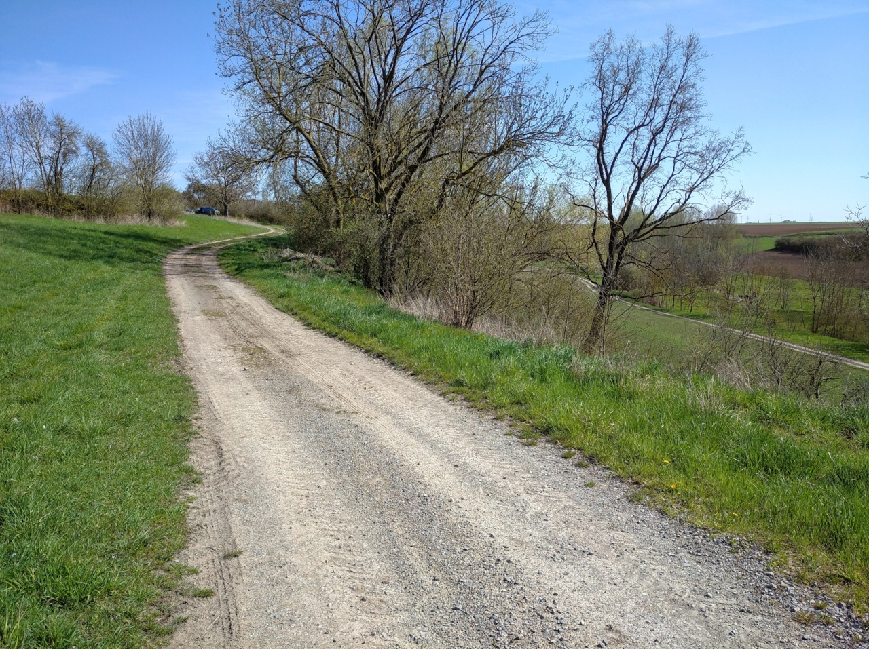
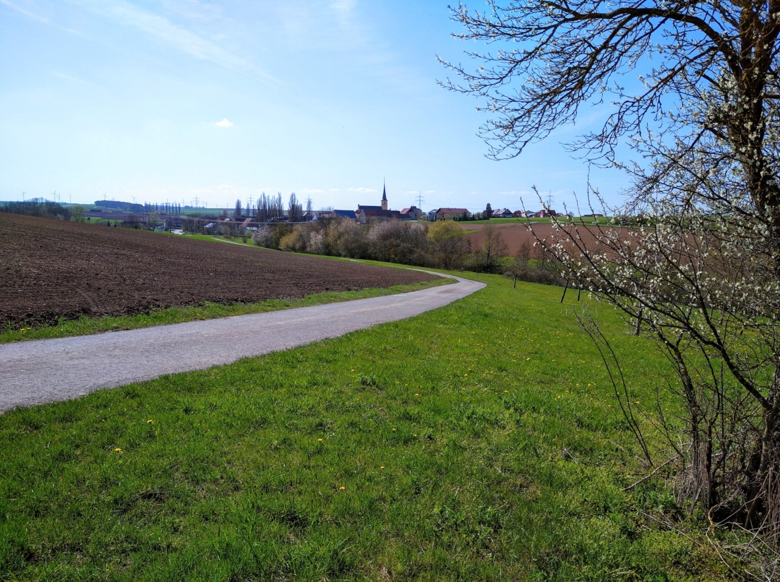
s

